嘉義縣 塭港 國民 小 學
111學年度雙語國家政策－口說英語展能樂學計畫
國民中小學英語日活動成果報告表
活動名稱 | 英語日活動 |  | 辦理日期 | 111．12．21
辦理地點 | 活動中心 |  | 參加人數 | 66
成果摘要-活動內容介紹及特色說明  (列點說明) | - 英語話劇演出  - 留澳學生英語教學
檢討或建議事項 | 鼓勵學生多英語口說練習
照片說明（4-10張）
照片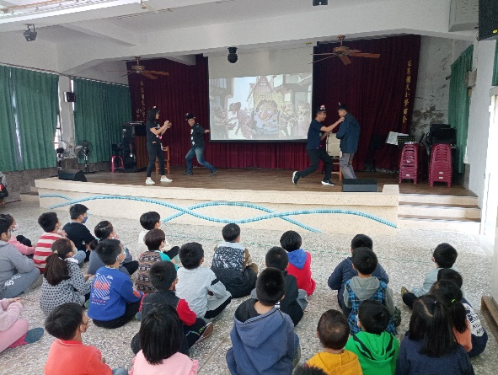 |  | 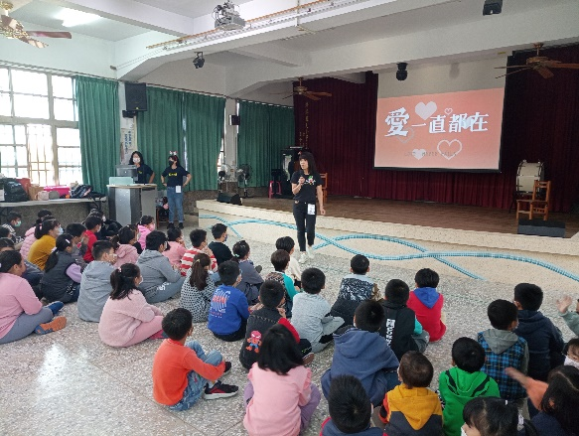照片
英語話劇演出  文字說明 |  | 英語話劇演出  文字說明
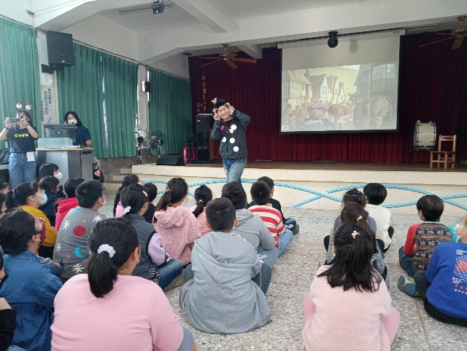照片 |  | 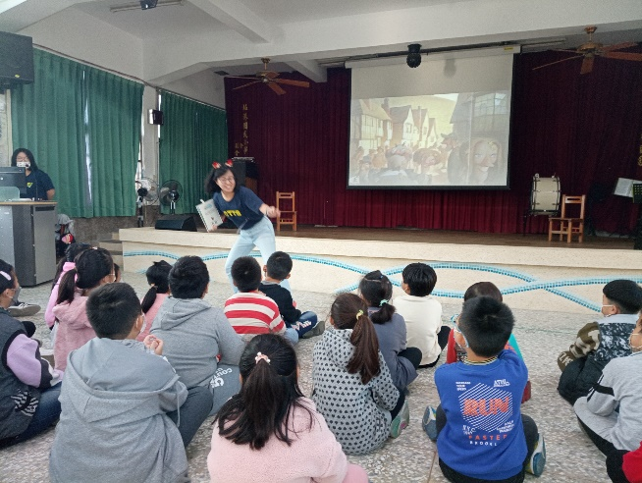照片
英語話劇演出 |  | 英語話劇演出
照片 |  | 照片
文字說明 |  | 文字說明
(表格不夠，請自行增列）

